«ТРУДОВЫЕ СПОРЫ: ПРИЧИНЫ ИХ ВОЗНИКНОВЕНИЯ.
ПОРЯДОК РАЗРЕШЕНИЯ ТРУДОВОГО СПОРА В СОГЛАСИТЕЛЬНОЙ КОМИССИИ»

В программе:

- Отношения, непосредственно связанные с трудовыми;
- Причины возникновения трудовых споров;
- Понятие и виды трудовых споров: индивидуальные и коллективные;
- Стороны трудовых споров;
- Участие медиатора при разрешении трудовых споров;
- Права и обязанности медиатора;
- Профессиональный союз в компании: плюсы и минусы. Роль представителей работника в регулировании трудовых отношений. Полномочия представителей работников;
- Основные причины возникновения индивидуальных трудовых споров;
- Расторжение трудового договора по соглашению сторон. Споры, связанные с расторжением договора по соглашению сторон;
- Основания и порядок расторжения трудового договора по инициативе работодателя. Риски работодателя при расторжении трудового договора по инициативе работодателя. Ограничения возможности расторжения трудового договора по инициативе работодателя. Процедура расторжения трудового договора в связи с сокращением численности или штата работников. Компенсационные выплаты в связи с потерей работы;
- Расторжение трудового договора вследствие нарушения трудовой дисциплины работником. Последствия при нарушении процедуры расторжения трудового договора работодателем;
- Органы, рассматривающие индивидуальные трудовые споры;
- Согласительная комиссия как постоянно действующий орган в организации;
- Согласительная комиссия: создание комиссии, порядок ее работы, количественный состав членов согласительной комиссии, срок полномочий членов согласительной комиссии;
- Обучение членов согласительной комиссии основам трудового законодательства Республики Казахстан, развитию умения вести переговоры и достижению консенсуса в трудовых спорах;
- Содержание и порядок принятия решения согласительной комиссией, роль посредника в разрешении индивидуального трудового спора;

Целевая аудитория:

Данный тренинг рассчитан для топ- менеджеров компаний, руководителей структурных подразделений, линейных менеджеров, юристов, менеджеров по персоналу, представителей работников, являющихся членами согласительной комиссии и т.д.

Лектор:

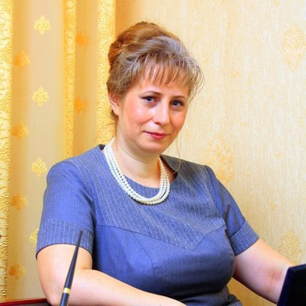

Гилёва
Наталья Васильевна
(г. Алматы)
Кандидат юридических наук, доцент кафедры международного права факультета международных отношений Казахского Национального Университета имени аль-Фараби.

Лектор программы Pre-МВА: «HR- менеджмент: методы и технологии управления человеческим капиталом».

- Порядок принятия решения согласительной комиссией и его содержание;
- Восстановление на работе работника органом по рассмотрению индивидуального трудового спора;
- Порядок восстановления работника в судебном порядке. Риски работодателя при рассмотрении трудовых споров;
- Немедленное исполнение решения согласительной комиссии и решения суда о восстановлении работника на прежнем месте работы.
- Отдельные положения коллективного договора как одна из причин возникновения коллективных трудовых споров;
- Порядок разрешения коллективного трудового спора;
- Порядок оформления и заявления требований работников;
- Порядок рассмотрения коллективного трудового спора с применением примирительных процедур (примирительная комиссия, трудовой арбитраж);
- Обязанности сторон и примирительных органов по урегулированию коллективных трудовых споров;
- Роль посредника и порядок рассмотрения коллективного трудового спора с участием посредника;
- Гарантии в связи с разрешением коллективного трудового спора;
- Объявление забастовки. Полномочия органа, возглавляющего забастовку;
- Незаконные забастовки и их последствия.
- Ответы на вопросы. Разбор ситуаций из практики.

Длительность:
2 дня
16 академических часов

Подробности:

10-11 сентября 2018,
с 10.00 до 17.00
по адресу: г. Караганда, ул. Мичурина 11, гостиница «Чайка»

Стоимость участия: 78 900 тенге
В стоимость обучения входит: раздаточный материал, кофе-брейк, обед, сертификат.

Зарегистрироваться можно, заполнив бланк заявки и позвонив по телефонам:
8 (7212) 50-40-45, 41-86-48

E-mail: 504045@hr-profi.kz
profi06@inbox.ru
Сайт: www.hr-profi.kz

